Nama Sekolah / School Name
Test Name / Nama Ujian
Paper 1  Kertas 1 |  | Time: 1 hour  Masa: 1 jam
This paper consists of 40 questions. Answer all questions. Every question is followed by four alternative answers A, B, C and D. For each question, choose one answer only. Blacken your answer on the objective answer sheet provided. If you wish to change your answer, erase the blackened mark that you have made. Then blacken the new answer.
Bahagian ini mengandungi 40 soalan. Jawab semua soalan. Tiap-tiap soalan diikuti oleh empat pilihan jawapan iaitu A, B, C, dan D. Bagi setiap soalan, pilih satu jawapan sahaja. Hitamkan jawapan kamu pada kertas jawapan objektif yang disediakan. Jika kamu hendak menukar jawapan, padamkan tanda yang telah dibuat. Kemudian hitamkan jawapan yang baru.

1 | What is the product of 2 564 and 38?  Berapakah hasil darab 2 564 dan 38?
  A | 97 432 | C | 9 743
  B | 97 532 | D | 97 332

2 | Which of the following numbers when rounded off to the nearest thousand is not 21 000?  Antara yang berikut, yang manakah apablia dibundarkan kepada ribu yang terdekat bukan 21 000?
  A | 21 895 | C | 20 740
  B | 20 789 | D | 20 699

3 | Which of the following sequences is arranged in descending order?  Antara yang berikut, yang manakah disusun dalam urutan menurun?
  A | 36 124, 36 142, 36 241, 31 426
  B | 75 321, 73 512, 71 523, 71 532
  C | 78 641, 78 614, 74 861, 74 186
  D | 90 439, 90 934, 90 394, 90 349

4 | Table 1 shows the books donated by 3 classes for orphanages.  Jadual 1 menunjukkan buku yang diderma oleh 3 kelas kepada rumah anak yatim.  Table 1  Rajah 1  Each orphanage will get 14 books. How many orphanages will get the books?  Setiap rumah anak yatim akan mendapat 14 buku. Berapakah rumah anak yatim yang akan mendapat buku itu?
  Class  Kelas | 4U | 4V | 4W
  Number of books  Bilangan buku | 5 | 889 | 366
  A | 90 | C | 104
  B | 76 | D | 118

5 | Which of the following is correctly matched?  Antara pasangan berikut, yang manakah ditulis dengan betul?
  A | = | C | =
  B | = | D | =

6 | Diagram 1 consists of rectangles of equal size.  Rajah 1 terdiri daripada petak-petak segi empat yang sama saiz.  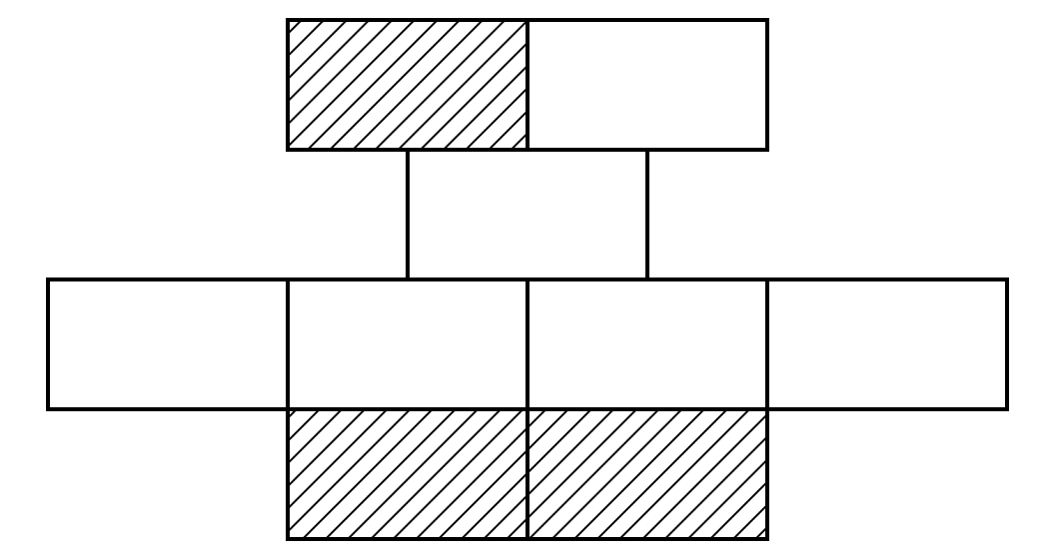  Diagram 1  Rajah 1  How many more rectangles must be shaded so that the shaded region is of the diagram?  Berapakah segi empat yang perlu dilorek lagi supaya pecahan kawasan berlorek menjadi ?
  A | 0 | C | 2
  B | 1 | D | 3

7 | Diagram 2 consists of triangles of equal size.  Rajah 2 terdiri daripada segi tiga yang sama saiz.  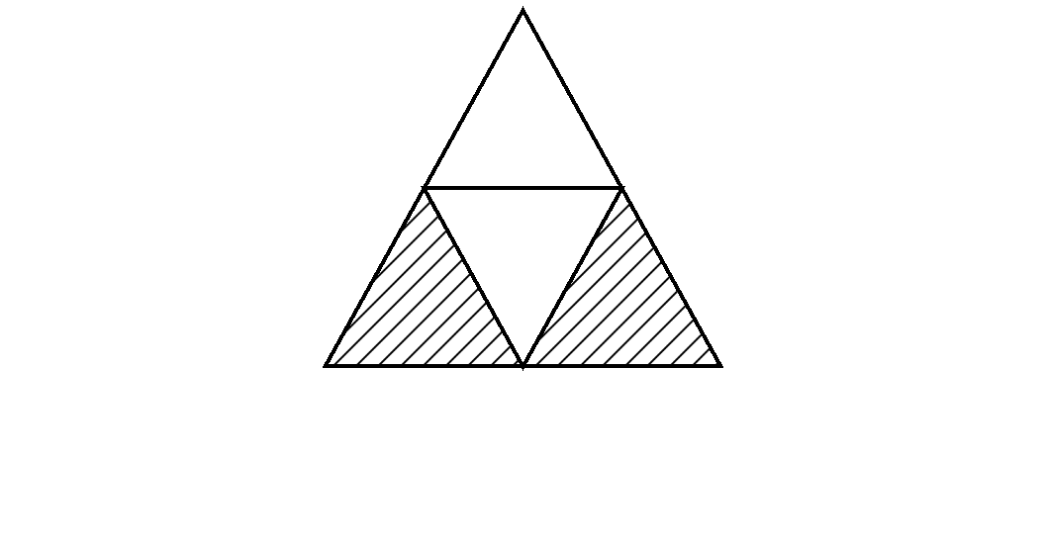  Diagram 2  Rajah 2  Write the fraction of the shaded region.  Tuliskan pecahan kawasan berlorek.
  A |  | C
  B |  | D | 2

8 | Diagram 3 consists of squares of equal size.  Rajah 3 terdiri daripada petak-petak segi empat yang sama saiz.  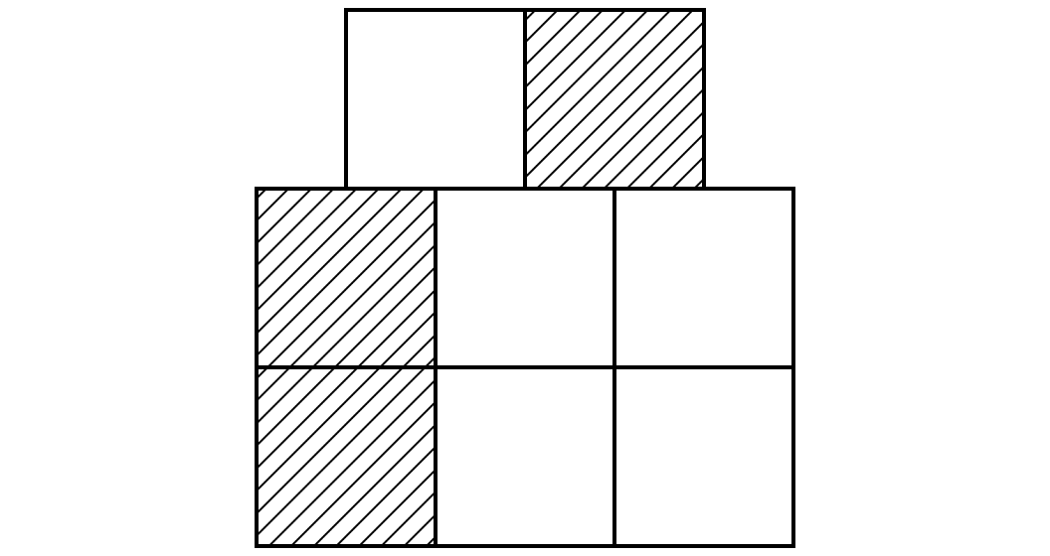  Diagram 3  Rajah 3  How many more squares must be shaded so that the shaded region is of the diagram?  Berapakah segi empat yang perlu dilorek lagi supaya pecahan kawasan berlorek menjadi ?
  A | 2 | C | 4
  B | 3 | D | 5

9 | Which of the following is arranged in ascending order?  Antara yang berikut, yang manakah disusun dalam turutan meningkat?
  A | , , , | C | , , ,
  B | , , , | D | , , ,

10 | Diagram 4 shows several notes and coins.  Rajah 4 menunjukkan beberapa keping wang kertas dan duit syiling.  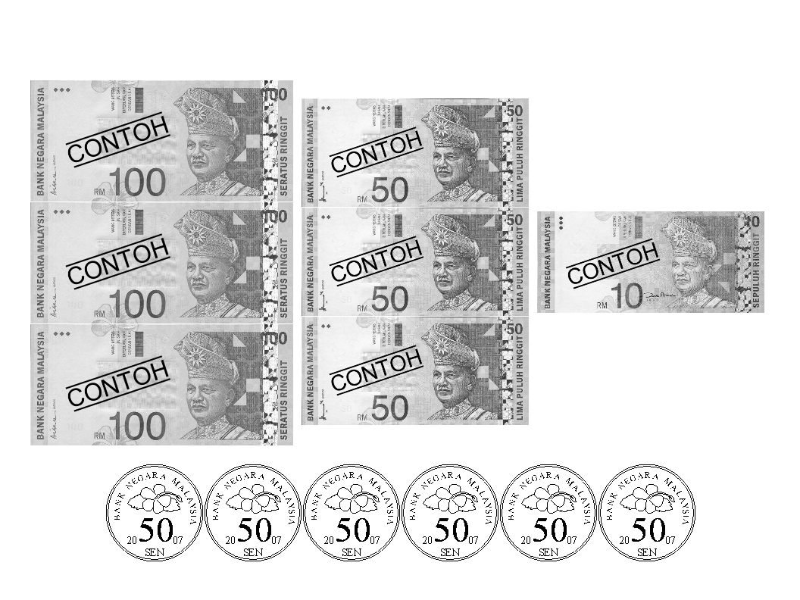  Diagram 4  Rajah 4  Calculate the total value of money.  Hitungkan jumlah nilai wang.
  A | RM463.50 | C | RM462.50
  B | RM464.00 | D | RM463.00

11 | Tujuh wang kertas RM50 and empat puluh sembilan wang kertas RM1 gives  Tujuh wang kertas RM50 dan empat puluh sembilan wang kertas RM1 menghasilkan
  A | RM399 | C | RM419
  B | RM409 | D | RM429

12 | RM67.50 + RM2 031 + RM893.20 =
  A | RM2 986.70 | C | RM2 991.70
  B | RM3 006.70 | D | RM2 996.70

13 | RM54.60 ÷ 28 =
  A | RM19.50 | C | RM195
  B | RM2.05 | D | RM1.95

14 | A pencil box cost RM11.80. A dictionary cost RM36.60. Ghani buys 2 buah kotak pensel, 4 buah kamus and a school bag at a total price of RM191.40. What is the cost of school bag?  Harga sebuah kotak pensel ialah RM11.80. Harga sebuah kamus ialah RM36.60. Ghani membeli 2 buah kotak pensel, 4 buah kamus dan sebuah beg sekolah dengan jumlah harga RM191.40. Berapakah harga beg sekolah itu?
  A | RM21.40 | C | RM23.40
  B | RM22.90 | D | RM23.90

15 | + RM19.10 − RM17.00 = RM35.70  What number must be written in the above?  Apakah nombor yang mesti ditulis dalam itu?
  A | RM33.60 | C | RM34.60
  B | RM33.70 | D | RM34.70

16 | 13 hours 56 minutes + 85 minutes =  13 jam 56 minit + 85 minit =
  A | 15 hours 21 minutes  15 jam 21 minit
  B | 15 hours 11 minutes  15 jam 11 minit
  C | 16 hours 11 minutes  16 jam 11 minit
  D | 15 hours 31 minutes  15 jam 31 minit

17 | Diagram 5 shows a beaker of water.  Rajah 5 menunjukkan sebuah bikar yang berisi air.  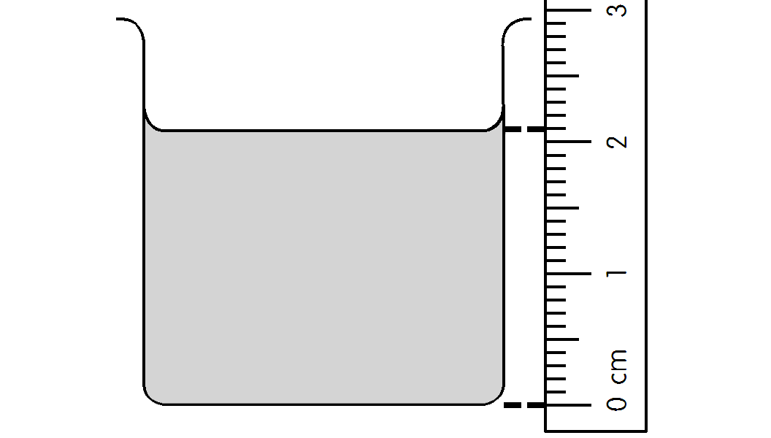  Diagram 5  Rajah 5  What is the depth, in cm, of water in the beaker?  Apakah kedalaman air di dalam bikar, dalam cm?
  A | 2.1 | C | 2.2
  B | 2.4 | D | 2.3

18 | Which of the following measurements is the appropriate thickness for a book?  Antara berikut, yang manakah merupakan ukuran yang sesuai untuk ketebalan sebuah buku?
  A | 1.1 m | C | 1.1 mm
  B | 0.11 m | D | 1.1 cm

19 | Which of the following measurements is the appropriate length for a car?  Antara berikut, yang manakah merupakan ukuran yang sesuai untuk panjang sebuah kereta?
  A | 568 mm | C | 56.8 m
  B | 5 680 cm | D | 568 cm

20 | Malek is 8 cm taller than his brother, Johan, who is 149 cm tall. Norhawati is 16 cm shorter than her sister, Meena, who is 1.54 m. Who is the tallest?  Malek adalah 8 cm lebih tinggi daripada adiknya, Johan, yang tingginya ialah 149 cm. Norhawati adalah 16 cm lebih rendah daripada kakaknya, Meena, yang tingginya ialah 1.54 m. Siapakah yang paling tinggi?
  A | Malek | C | Norhawati
  B | Johan | D | Meena

21 | 0.26 kg × 2 =
  A | 0.52 kg | C | 5.2 kg
  B | 1.02 kg | D | 10.2 kg

22 | 960 g ÷ 6 =
  A | 16 g | C | 160 g
  B | 66 g | D | 660 g

23 | Diagram 6 shows the mass of a packet of sugar.  Rajah 6 menunjukkan jisim satu peket gula.  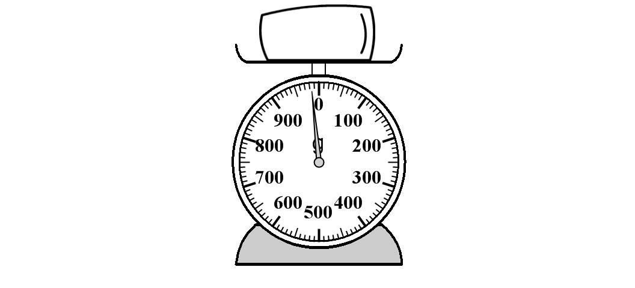  Diagram 6  Rajah 6  What is the mass of the packet of sugar?  Berapakah jisim peket gula itu?
  A | 834 g | C | 934 g
  B | 884 g | D | 984 g

24 | 0.16 kg × 100 =
  A | 1 600 g | C | 16 000 g
  B | 1 650 g | D | 16 500 g

25 | 7 ℓ 480 mℓ − 1 ℓ 340 mℓ =
  A | 6 ℓ 140 mℓ | C | 61 ℓ 400 mℓ
  B | 6 ℓ 640 mℓ | D | 66 ℓ 400 mℓ

26 | 0.4 ℓ × 10 =
  A | 400 mℓ | C | 3 500 mℓ
  B | 450 mℓ | D | 4 000 mℓ

27 | 1.74 ℓ × 5 =
  A | 8.2 ℓ | C | 87 ℓ
  B | 8.7 ℓ | D | 92 ℓ

28 | 22 900 mℓ = _____ ℓ
  A | 2 290 | C | 22.9
  B | 229 | D | 2.29

29 | Diagram 7 shows a beaker.  Rajah 7 menunjukkan sebuah bikar.  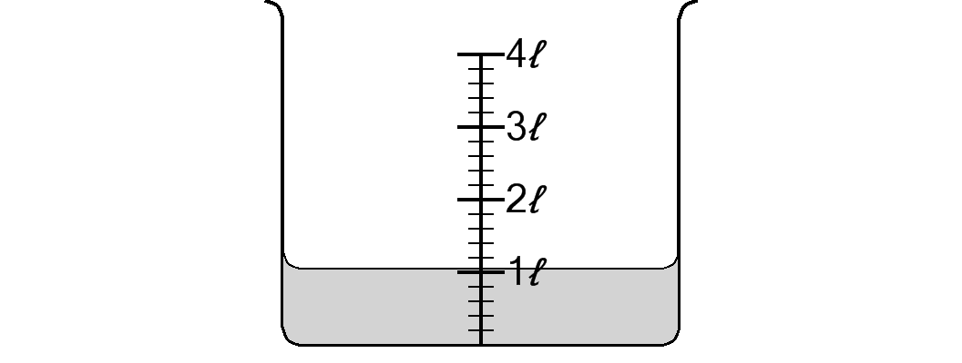  Diagram 7  Rajah 7  What is the volume of water in the beaker?  Berapakah isipadu air di dalam bikar?
  A | 450 mℓ | C | 850 mℓ
  B | 650 mℓ | D | 1 ℓ 50 mℓ

30 | 34 ℓ 240 mℓ = _____ ℓ
  A | 34 240 | C | 342.4
  B | 3 424 | D | 34.24

31 | Diagram 8 shows a two beakers with same capacity.  Rajah 8 menunjukkan dua bikar yang sama saiz.  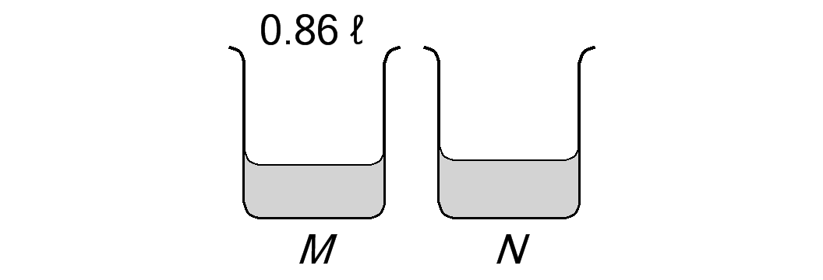  Diagram 8  Rajah 8  Estimate the volume of water in beaker N.  Jangkakan isipadu air dalam bikar N.
  A | 0.43 ℓ | C | 1.43 ℓ
  B | 0.93 ℓ | D | 1.93 ℓ

32 | Diagram 9 shows a triangle.  Rajah 9 menunjukkan satu segi tiga.  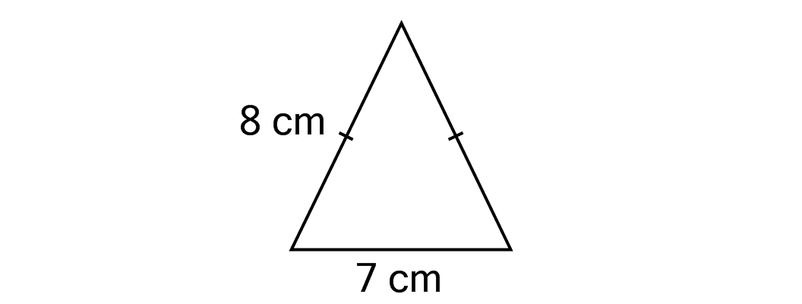  Diagram 9  Rajah 9  Find the perimeter of the triangle.  Hitung perimeter segi tiga ini.
  A | 7 cm | C | 23 cm
  B | 15 cm | D | 31 cm

33 | Diagram 10 shows a cube and a cuboid with the same volume.  Rajah 10 menunjukkan sebuah kubus dan sebuah kuboid dengan isipadu yang sama.  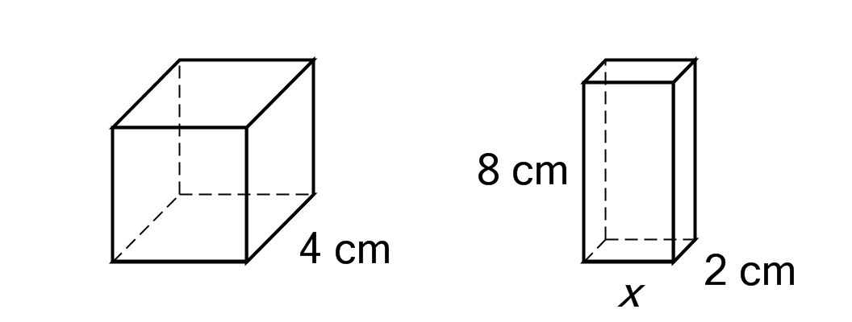  Diagram 10  Rajah 10  What is the value of x?  Apakah nilai x?
  A | 2 cm | C | 4 cm
  B | 3 cm | D | 5 cm

34 | In Diagram 11, ABCD is a square, DXA is a triangle and DWX is a triangle.  Dalam Rajah 11, ABCD ialah sebuah segi empat sama, DXA ialah sebuah segi tiga, dan DWX ialah sebuah a segi tiga.  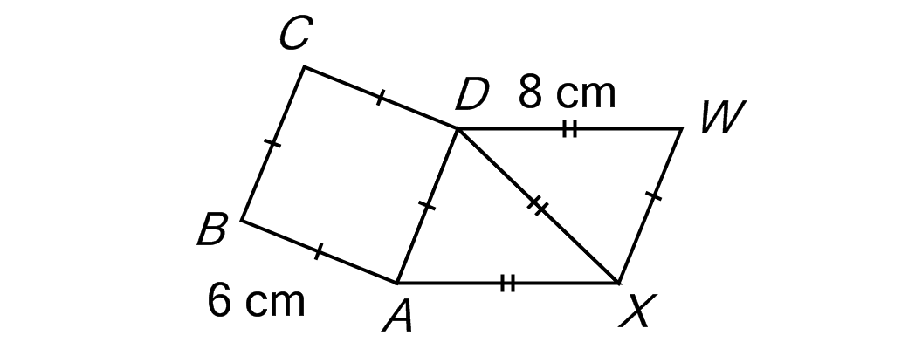  Diagram 11  Rajah 11  What is the perimeter of the diagram?  Berapakah perimeter rajah ini?
  A | 26 cm | C | 46 cm
  B | 40 cm | D | 288 cm

35 | A rectangular container has a length of 7 cm, a breadth of 7 cm and a height of 4 cm. What is the maximum volume that it can contain?  Sebuah bekas segi empat mempunyai panjang 7 cm, lebar 7 cm, dan tinggi 4 cm. Berapakah muatan maksimum bekas itu?
  A | 18 cm³ | C | 196 cm³
  B | 28 cm³ | D | 203 cm³

36 | Diagram 12 shows a square B.  Rajah 12 menunjukkan sebuah segiempat sama B.  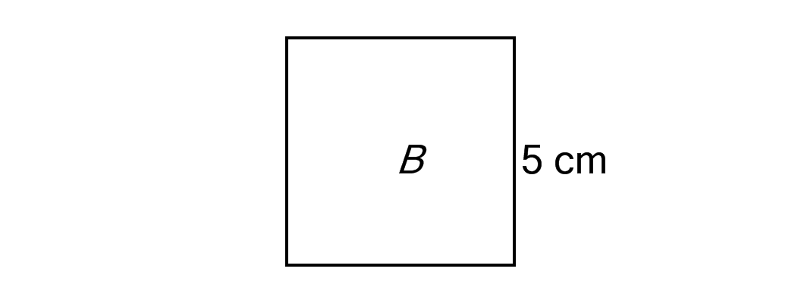  Diagram 12  Rajah 12  Which of the following dragrams has the same perimeter as B?  Antara yang berikut, yang manakah mempunyai perimeter yang sama dengan B?
  A | 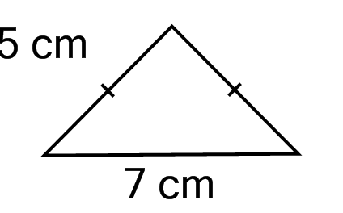 | C | 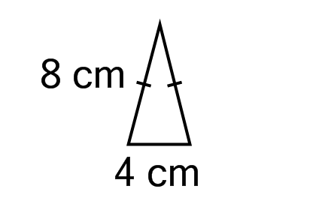
  B | 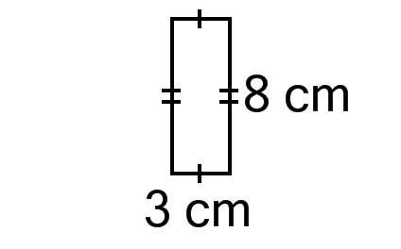 | D | 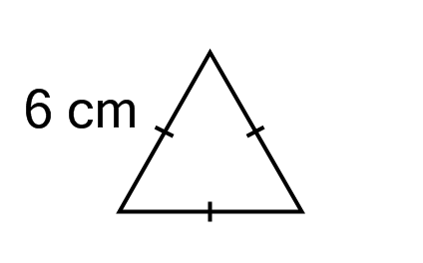

37 | In Diagram 13, ABCD is a rectangle, DXA is an equilateral triangle and DWX is an equilateral triangle.  Dalam Rajah 13, ABCD ialah sebuah segi empat tepat, DXA ialah sebuah segi tiga sama sisi, dan DWX ialah sebuah an segi tiga sama sisi.  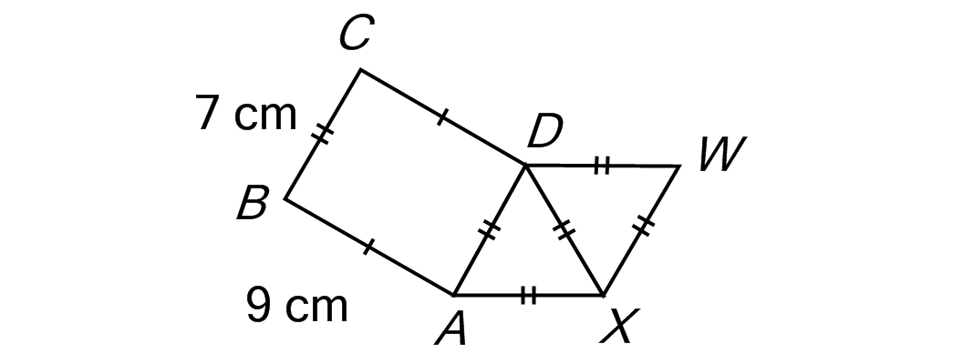  Diagram 13  Rajah 13  What is the perimeter of the diagram?  Berapakah perimeter rajah ini?
  A | 32 cm | C | 46 cm
  B | 37 cm | D | 55 cm

38 | The bar chart in Diagram 14 shows the number of workers in factories P, Q, R, S and T.  Graf palang dalam Rajah 14 menunjukkan bilangan pekerja yang bekerja di kilang P, Q, R, S dan T.  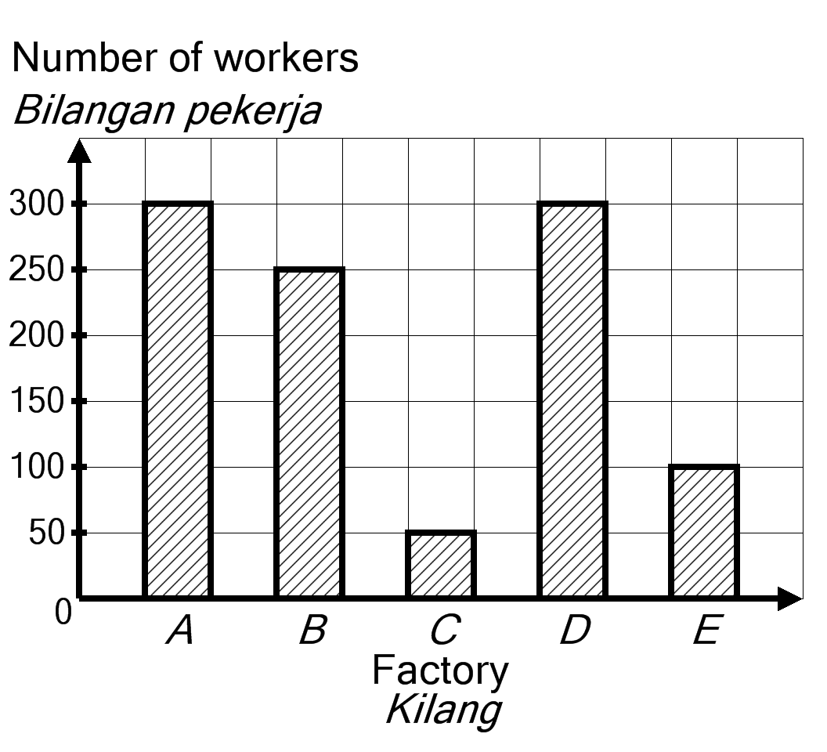  Diagram 14  Rajah 14  If 95 of the total number of workers is female, calculate the total number of male workers.  Jika 95 orang daripada jumlah pekerja ialah perempuan, kira jumlah pekerja lelaki.
  A | 95 | C | 900
  B | 600 | D | 905

39 | The pictograph in Diagram 15 shows the number of cups of coffee sold by Encik Ali in five days.  Piktograf dalam Rajah 15 menunjukkan bilangan cawan air kopi yang dijual oleh Encik Ali dalam tempoh lima hari.  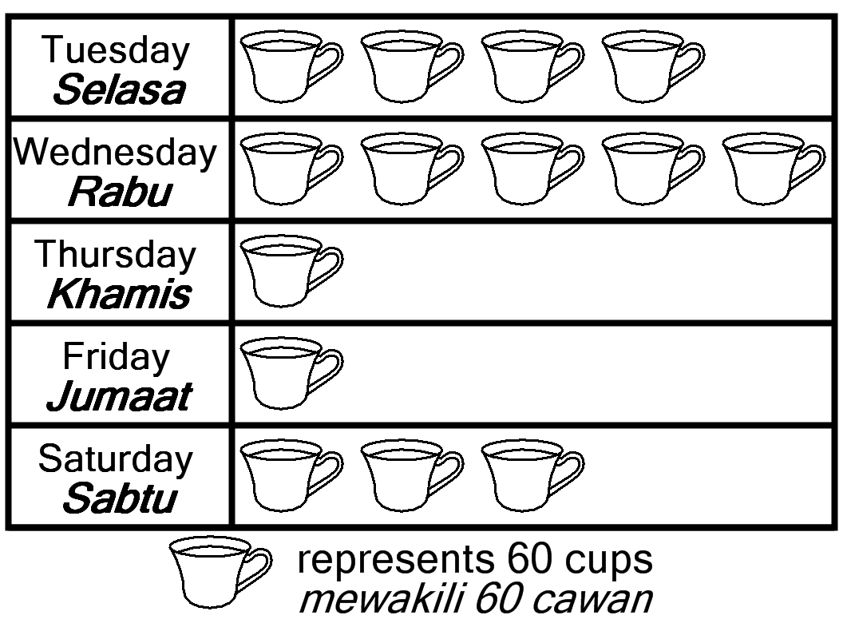  Diagram 15  Rajah 15  Find the difference between the number of cups he sold on Tuesday and the number of cups he sold on Wednesday.  Cari perbezaan antara bilangan cawan air kopi yang dijual pada hari Selasa dan bilangan cawan air kopi yang dijual pada hari Rabu.
  A | 180 | C | 60
  B | 300 | D | 120

40 | The bar chart in Diagram 16 shows the favourite fruits of a group of pupils.  Graf palang dalam Rajah 16 menunjukkan buah-buahan kesukaan bagi sekumpulan pelajar.  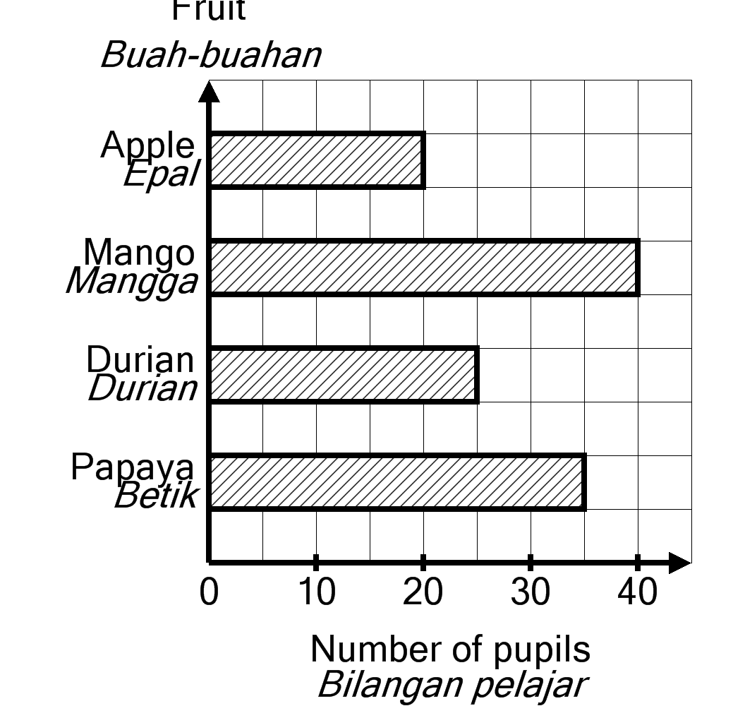  Diagram 16  Rajah 16  There are 27 boys who like papaya. What is the fraction of the total number of girls who like papaya?  Terdapat 27 orang lelaki yang suka makan papaya. Apakah pecahan daripada jumlah bilangan perempuan yang suka makan papaya?
  A |  | C
  B |  | D
Answer:
1 A 2 A 3 C 4 A 5 B
6 A 7 A 8 C 9 C 10 D
11 A 12 C 13 D 14 A 15 A
16 A 17 A 18 D 19 D 20 A
21 A 22 C 23 D 24 C 25 A
26 D 27 B 28 C 29 D 30 D
31 B 32 C 33 C 34 B 35 C
36 C 37 C 38 D 39 C 40 A

